1. Chemofermentinis S-adenozil-L-metionino (AdoMet) analogų, turinčių prailgintus struktūrinius fragmentus su funkcine grupe arba reporterine grupe, gavimo būdas, naudojant I ir II formulių junginius
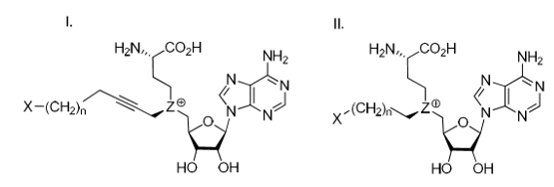
būdas, apimantis III formulės AdoMet pirmtako molekulės reakciją
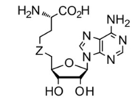
su alkilhalogenidu R-Hal ir halidine metiltransferaze (HMT) tokiomis sąlygomis, kurios tinkamos AdoHcy arba SeAdoHcy paversti į AdoMet analogus,
kur
n yra 0,1, 2, 3 arba 4
Z yra S arba Se
X yra funkcinė arba reporterinė grupė
R yra CH₂-(CH₂)n-X arba CH₂-C≡C-(CH₂)_{n}-X.

2. Būdas pagal 1 punktą, kur X yra N₃, C≡CH, NH₂ arba 4-Y-2,3,5,6-tetrazin-1-il, 4-(4’Y-2,3,5,6-tetrazin-1’-il)-W-1-il
kur
W yra para-arilenas, kurio struktūrą sudaro bet koks skaičius ir bet koks šių struktūros elementų derinys: N, CH, C-Oalkil (C₁-C₁₂),
Y yra H, CH₃, OCH₃, NH₂, NHCH₃, N(CH₃)₂, CH₂CH₃, CH(CH₃)₂, CH₂CH₂CH₃, fenil, 4-CH₃Ofenil, 3,4-diCH₃Ofenil arba 2,6-diCH₃Ofenil.

3. Būdas pagal 1 punktą, kur AdoHcy arba SeAdoHcy modifikacija yra katalizuojama Aspergillus clavatus halidine metiltransferaze (HMT).

4. Būdas pagal 1 punktą, kur R-Hal yra alkilbromidas.

5. Būdas pagal 1 punktą, kur R-Hal yra 6-azido-1-bromheks-2-inas (R-Hal1) arba 3-(2-bromoetil)-6-metil-1,2,4,5-tetrazinas (R-Hal2).

6. Būdas pagal bet kurį iš 1–3 punktų, kur būdas apima 10 molinių ekvivalentų alkilhalogenido, 0,1 molinių ekvivalentų HMT ir 1 molinių ekvivalentų AdoMet pirmtako molekulės inkubavimą 25 °C temperatūroje ir 6,5 pH nuo 0,5 iki 1 h.

7. Būdas pagal bet kurį iš 1–3 punktų, kur būdas apima 10 molinių ekvivalentų alkilbromido, 0,1 molinių ekvivalentų HMT ir 1 molinių ekvivalentų AdoMet pirmtako molekulės inkubavimą 25 °C temperatūroje ir 6,5 pH nuo 0,5 iki 1 h.

8. AdoMet analogas, pagal formulę II
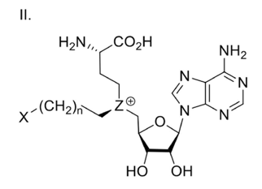
kur
n yra 0, 1, 2, 3 arba 4
Z yra S arba Se
X yra N₃, C≡CH, NH₂, arba 4-Y-2,3,5,6-tetrazin-1-il, 4-(4’Y-2,3,5,6-tetrazin-1’-il)-W-1-il
kur
W yra para-arilenas, kurio struktūrą sudaro bet koks skaičius ir bet koks šių struktūros elementų derinys: N, CH, C-Oalkil (C₁-C₁₂)
Y yra H, CH₃, OCH₃, NH₂, NHCH₃, N(CH₃)₂, CH₂CH₃, CH(CH₃)₂, CH₂CH₂CH₃, fenil, 4-CH₃Ofenil, 3,4-diCH₃Ofenil, arba 2,6-diCH₃Ofenil.

9. AdoMet analogas, gautas būdu pagal vieną iš 1–7 punktų, ir turintis struktūrinę formulę II,
kur
a) n yra 1, Z yra S, X yra 4-Y-2,3,5,6-tetrazin-1-il ir Y= CH₃; arba
b) n yra 1, Z yra S, X yra 4-(4’Y-2,3,5,6-tetrazin-1’-il)-W-1-il, W= para-fenil ir Y= CH₃.

10. AdoMet I ir II analogai pagal 1–9 punktus naudojami kaip nuo AdoMet-priklausomų metiltransferazių kofaktoriai.

11. AdoMet II analogai pagal 1–10 punktus naudojami specifinių taikinių ant baltymų, RNR ar DNR selektyviam žymėjimui, naudojant atitinkamas nuo AdoMet-priklausomas metiltransferazes.

